Диагностика результатов реализации
программы «Юный пианист»
объединения «Юный пианист»

Сигитова И.Ю. – методист
музыкального отдела, педагог
МАУДО Одинцовского Центра
эстетического воспитания

Проблема музыкального образования состоит в том, чтобы научить детей выражать свои мысли, чувства и впечатления музыкальными звуками, развивать в них эмоциональную отзывчивость, заложить основы творческой деятельности.
Как известно, дети отличаются друг от друга задатками, типами памяти, восприятием окружающего и.т.д. Разные условия обучения, характер преподавания обуславливают различия между обучающимися. Для того чтобы учебный процесс максимально развивал всех обучающихся, необходимо при выборе форм, методов и средств обучения осуществлять дифференцированный подход, который позволит конкретизировать учебные задачи, содержание, а также контроль и оценку результатов. Непременным условием является свобода учащихся - это раскрепощенность, непринужденность, отсутствие насилия, скованности, страха. Создание атмосферы сотрудничества, увлеченности, взаимного уважения между участниками педагогического процесса.
Педагоги музыкального объединении «Юный пианист» работают по программе «Юный пианист», рассчитанной на 5 лет. На каждом занятии необходимым условием для успешного обучения является увлеченность музыкой, интерес к занятиям. Обучающиеся овладевают навыками начального музицирования, слушания музыки, играют в ансамбле, читают с листа, ведется работа над характером исполнения произведения, на протяжении всех лет обучения обучающиеся учатся слушать и понимать музыку. Этому способствуют беседы, которые проводит педагог. Готовые произведения исполняются обучающимися на мероприятиях, в подготовке которых они сами принимают участие. Очень часто мероприятия проводятся с использованием театрализации, игровых заданий для слушателей, с участием других коллективов, что позволяет расширить диапазон эмоционального и воспитательного воздействия музыкальной программы.
Перед педагогом ставятся задачи раскрыть способности каждого обучающегося и его творческую индивидуальность, зародить в нем потребность в общении с музыкой. А чтобы правильно организовать процесс развития музыкальных способностей, необходимо видеть уровень его развития, по сравнению с предыдущим годом, для того, чтобы найти более рациональные методики обучения. С этой целью педагоги объединения «Юный пианист» 2 раза в год заполняют диагностику на каждого обучающегося.
Цель диагностики: отслеживание результатов реализации программы «Домашнее музицирование», предусматривающей развитие творческой личности ребенка и значительное повышение результативности обучения.
Задачи диагностики:
1. Определить уровень развитие познавательной активности в творческой деятельности.
2. Определить уровень сформированности навыков игры на фортепиано.
3. Определить уровень сформированности музыкальности и чувства ритма.
4. Определить уровень развития координации движения рук.
5. Определить уровень собранности, умения концентрировать свое внимание.
Так как задатки у детей разные, введены 3 уровня оценки показателей учащихся: высокий, средний и низкий.
Разделение по уровням - внутреннее дело педагога, оно не должно быть известно ученикам и их родителям. Задача педагога - правильно организовать педагогический процесс, который будет стимулировать развитие способностей учащихся. Уровневый подход служит для того, чтобы не загубить интерес к музыке и не деформировать личность. Ориентиром служат потребности и реальные возможности конкретного ученика. А критерии помогают определять и корректировать слабые стороны учащегося.
С помощью критериев можно определить уровень учащихся, увидеть движение внутри одного уровня или переход на другой уровень. Педагог может определить подъем или спад в развитии, дать конкретные рекомендации ученику или родителям. Педагог выбирает темп. в котором ученик будет чувствовать себя комфортно. Главное - как можно полнее задействовать все заложенные природой задатки. Обучение должно проходить на положительных эмоциях, необходимо ненавязчиво корректировать и повышать уровень ученика. Даже если ученик остается на том же уровне, необходимо видеть динамику его развития и увлечение музыкой.
Для отслеживания результатов реализации программы «Юный пианист», заполняется диагностическая карта на каждого обучающегося по 5 критериям .
I критерий. Развитие познавательной активности в творческой деятельности.
Уровень высокий - легко и быстро увлекается творческим делом
Уровень средний - решить самостоятельно задачи не может, необходима помощь учителя.
Уровень низкий - интерес к творчеству не проявляет, не испытывает радости от обучения.
II критерий. Уровень сформированности развития навыков игры на фортепиано.
Уровень высокий - сформирован навык самостоятельной работы. Свободно разбирает нотный текст, легко читает с листа. Способен в общих чертах составлять исполнительский план.
Уровень средний - разбор произведений происходит только на уроке, под контролем педагога, с последующим закреплением в домашней работе.
Уровень низкий - нет результатов в домашней работе над произведением.
III критерий. Уровень сформированности музыкальности и чувства ритма у ребенка.
Уровень высокий - сформировано внутреннее чувство ритма и пульсации. Ученик ощущает временное, метрическое зрительное и слуховое восприятие нотной записи. Умение одновременно решать технические и содержательные задачи.
Уровень средний - формирование музыкальности и чувства ритма происходит в комплексной работе на уроке (упражнения по ритму, звукоизвлечению).
Уровень низкий- работа на уроке не дает запланированных результатов.
IV критерий. Уровень развития координации движения рук у ребенка.
Уровень высокий - у ребенка нет чувства зажатости, развито ритмическое чувство и пластика движений. Как правило, такие дети имеют предварительную подготовку в группах музыкально-эстетического развития.
Уровень средний - координация движения рук формируется в процессе классных и домашних занятий.
Уровень низкий - слабо развито ритмическое чувство, отсутствует пластика движений, сильная зажатость.
V критерий. Уровень сформированности, собранность, умение концентрировать свое внимание.
Уровень высокий - ученик предельно собранный и внимательный.
Уровень средний - ученик может быть собранным и внимательным
Уровень низкий - ученик не собранный, внимание рассеянное.

Диагностика результатов реализации программы
«Юный пианист» объединения «Юный пианист»
Педагог Сигитова Инесса Юрьевна
Обучающийся Смирнова Ольга
Год  обу-  чения | Критерии | Показатели
Год  обу-  чения | Критерии | I полугодие |  |  | II полугодие
Год  обу-  чения | Критерии | В | С | Н | В | С | Н
1 | Развитие познавательной активности в творческой деятельности. |  |  | + |  | +
1 | Уровень сформированности развития навыков игры на фортепиано. |  |  | + |  |  | +
1 | Уровень сформированности музыкальности и чувства ритма. |  |  | + |  | +
1 | Уровень развития координации движения рук. |  |  | + |  |  | +
1 | Уровень сформированности, собранность, умение концентрировать свое внимание. |  |  | + |  |  | +
2 | Развитие познавательной активности в творческой деятельности. |  | + |  |  | +
2 | Уровень сформированности развития навыков игры на фортепиано. |  |  | + |  | +
2 | Уровень сформированности музыкальности и чувства ритма. |  | + |  |  | +
2 | Уровень развития координации движения рук. |  |  | + |  | +
2 | Уровень сформированности, собранность, умение концентрировать свое внимание. |  |  | + |  | +
3 | Развитие познавательной активности в творческой деятельности. |  | + |  | +
3 | Уровень сформированности развития навыков игры на фортепиано. |  | + |  |  | +
3 | Уровень сформированности музыкальности и чувства ритма. |  | + |  | +
3 | Уровень развития координации движения рук. |  | + |  | +
3 | Уровень сформированности, собранность, умение концентрировать свое внимание. |  | + |  |  | +
4 | Развитие познавательной активности в творческой деятельности. | + |  |  | +
4 | Уровень сформированности развития навыков игры на фортепиано. |  | + |  | +
4 | Уровень сформированности музыкальности и чувства ритма. | + |  |  | +
4 | Уровень развития координации движения рук. |  | + |  | +
4 | Уровень сформированности, собранность, умение концентрировать свое внимание. |  | + |  | +
5 | Развитие познавательной активности в творческой деятельности. | + |  |  | +
5 | Уровень сформированности развития навыков игры на фортепиано. | + |  |  | +
5 | Уровень сформированности музыкальности и чувства ритма. | + |  |  | +
5 | Уровень развития координации движения рук. | + |  |  | +
5 | Уровень сформированности, собранность, умение концентрировать свое внимание. | + |  |  | +

Примечание: В – высокий уровень; С – средний уровень; Н – низкий уровень.

Диагностическая карта заполнялась два раза в год (в конце первого полугодия в декабре , и в конце второго полугодия – в мае), на протяжении 5 лет в сроки с «1» сентября по «30» мая, с целью выявления уровня усвоения программы «Юный пианист» объединения «Юный пианист» .
По итогам диагностики получены следующие результаты:
 | 1 год |  |  |  |  |  | 2 год |  |  |  |  |  | 3 год |  |  |  |  |  | 4 год |  |  |  |  |  | 5 год
 | 1 п/годие |  |  | 2 п/годие |  |  | 1 п/годие |  |  | 2 п/годие |  |  | 1 п/годие |  |  | 2 п/годие |  |  | 1 п/годие |  |  | 2 п/годие |  |  | 1 п/годие |  |  | 2 п/годие
 | в | с | н | в | с | н | в | с | н | в | с | н | в | с | н | в | с | н | в | с | н | в | с | н | в | с | н | в | с | н
критерий 1
критерий 1 |  |  | 1 |  | 3 |  |  | 3 |  |  | 4 |  |  | 4 |  | 5 |  |  | 5 |  |  | 5 |  |  | 5 |  |  | 5
критерий 2
критерий 2 |  |  | 1 |  |  | 2 |  |  | 2 |  | 3 |  |  | 3 |  |  | 4 |  |  | 4 |  | 5 |  |  | 5 |  |  | 5
критерий 3
критерий 3 |  |  | 1 |  | 3 |  |  | 3 |  |  | 4 |  |  | 4 |  | 5 |  |  | 5 |  |  | 5 |  |  | 5 |  |  | 5
критерий 4
критерий 4 |  |  | 1 |  |  | 2 |  |  | 2 |  | 3 |  |  | 3 |  |  | 4 |  |  | 4 |  | 5 |  |  | 5 |  |  | 5
критерий 5
критерий 5 |  |  | 1 |  |  | 2 |  |  | 2 |  | 3 |  |  | 3 |  |  | 4 |  |  | 4 |  | 5 |  |  | 5 |  |  | 5

Педагог - Сигитова Инесса Юрьевна. Обучающаяся - Смирнова Ольга
критерий 1 - Развитие познавательной активности и творческой деятельности
критерий 2 - Уровень сформированности развития навыков игры на фортепиано.
критерий 3 - Уровень сформированности музыкальности и чувства ритма.
критерий 4 - Уровень развития координации движения рук..
критерий 5 - Уровень сформированности собранности, умение концентрировать свое внимание.

По разработанной диагностике было проведено исследование:
- На начальном этапе обучающаяся Смирнова Ольга показала низкий уровень усвоения программы. У ребёнка были проблемы со здоровьем, связанные с пониженным мышечным тонусом и слабыми межфаланговыми суставами.
- В дальнейшем по результатам диагностики по пяти основным критериям за пять лет отмечается позитивная динамика роста достижений обучающейся. Результаты, по сравнению со стартовыми показателями изменились в положительную сторону. Показатели изменились в результате эффективного применения педагогом разнообразных приёмов, а так же современных образовательных методик и технологий.
- Таким образом разработанная программа мониторинга показывает высокую эффективность методики обучения игре на фортепиано по программе «Юный пианист» , способную развивать музыкальные способности обучающихся.

- 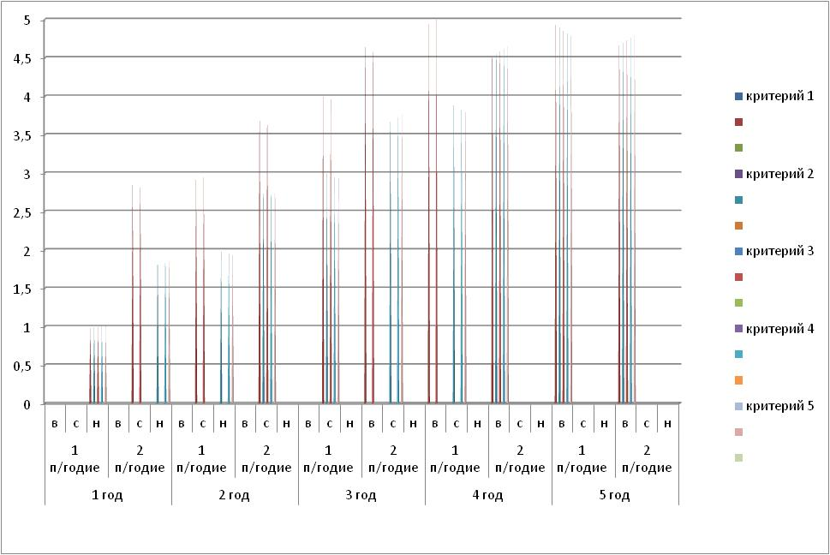

На основании результатов диагностики педагог разрабатывает индивидуальные программы обучающихся.
Диагностика помогает педагогу:
- диагностировать уровень развития на начальном этапе;
- использовать эти данные для того, чтобы обеспечить контроль за динамикой развития ребенка в процессе обучения;
- видеть потенциальные возможности и искать пути
благотворного воздействия на их развитие;
- наблюдать, анализировать и оценивать уровень развития и обученности каждого воспитанника;
- анализировать свой педагогический опыт, приемы и методы, их эффективность в успешном построении учебно-воспитательного процесса.
Таким образом, индивидуальный подход педагога к обучению учащегося является важнейшим принципом, лежащим в основе обучения игре на фортепиано, который приводит в конечном итоге к значительному повышению результативности обучения.

